Экологический праздник для детей старше – подготовительной группы
«Посвящение в эколята-дошколята».

Цель: формирование экологической культуры детей, правил экологически-грамотного взаимодействия с окружающей средой.

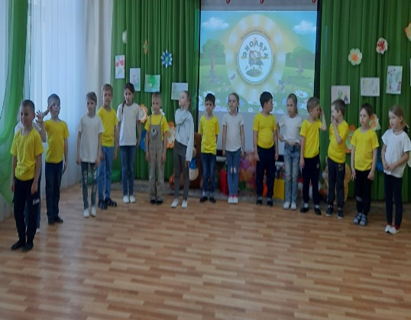  Экологический праздник начинаем,  Стихи добрые читаем. | 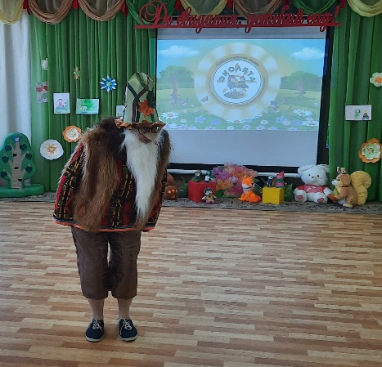  В гости к нам пришел  Старичок Лесовичок.  В городе он заблудился  И немного удивился. | 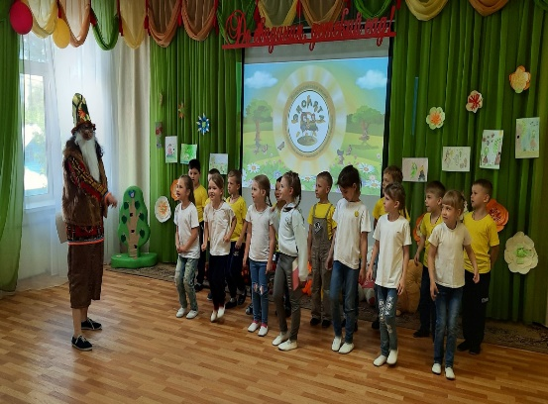  Мы в разминку поиграли  Правила для всех узнали:  «Все Живое береги  И природе не вреди!»
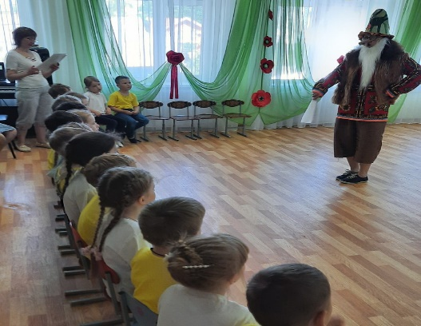  Лесовичок решил спросить:  «Эколятами стать хотите?  Тогда, испытания все пройдите!» | 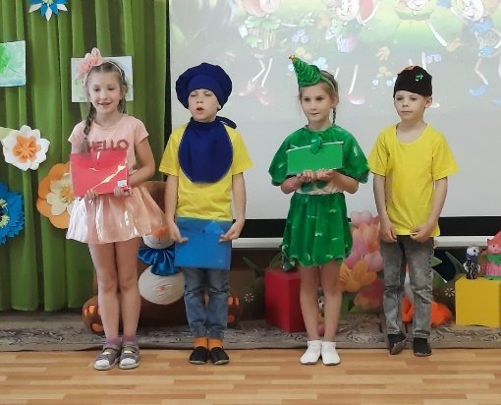  Друзья верные пришли  Для вас в конвертах заданья принесли. | 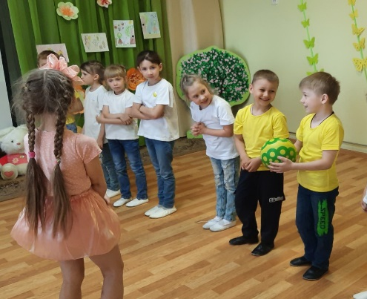  Умница блиц – опрос начинает:  "Вы готовы? Ловим мяч и отвечаем"
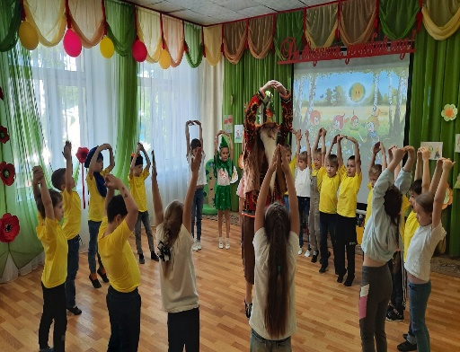  Команды слушаем внимательно.  Движения выполняем старательно. | 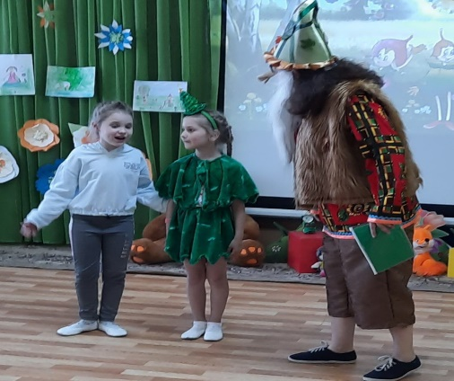  Елочка нам объясняет:  «Ситуацию послушай, думай и решай! Правильно всегда ты в природе поступай!» | 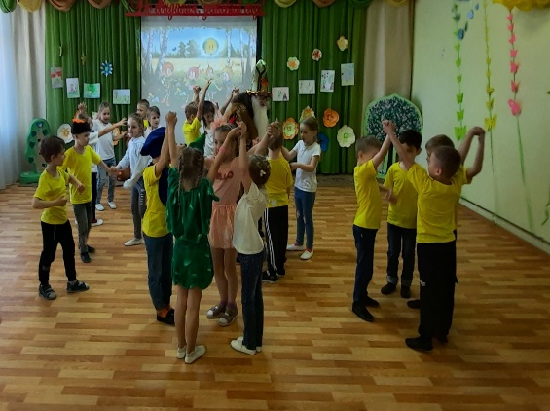  Подвижную игру организует Шалунишка - мальчуган.  Показать нам предлагает,  Озёра, речку, океан.
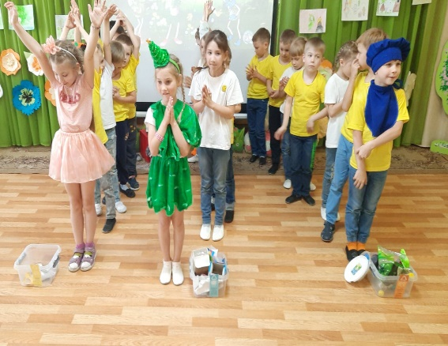  Отходы бытовые мы правильно собрали. И всё по корзинкам рассортировали. | 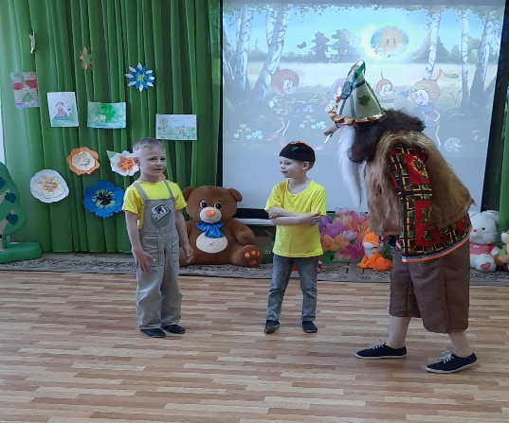  Представителей природы  Одним словом называем,  А Тихоня проверяет  Ничего не упускает. | 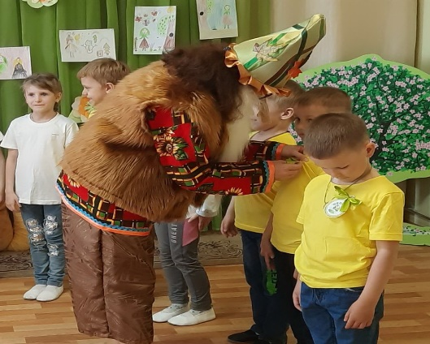  Все герои так решили:  «Принимаем вас в отряд!»  Гимн и клятва прозвучали  Для эколят – дошколят.

